**Исследование возможностей стимуляции работоспособности**

Исследованию стимуляции работоспособности в гипнозе предшествовали наблюдения и эксперименты, которые показали, что сам гапнотический сон без дополнительных внушений приводит к быстрому восстановлению работоспособности, если перед этим сном человек был сильно утомлен. Так, еще в экспериментах К.И. Платонова было показано, что одноминутный перерыв в работе, осуществленный в условиях внушенного сна, почти в 2 раза быстрее восстанавливает работоспособность мышц, утомленных почти до отказа подъемом груза весом 4 кг, чем перерыв такой же длительности в состоянии бодрствования. В 2 раза быстрее происходит и восстановление легочной вентиляции после определенной физической работы, если отдых протекает во внушенном сне, а не в бодрствовании.

Влияние гипноза и различного рода внушений в этом состоянии на силу мышц исследовали И.М. Невский и К.3. Зрячих, Данные этих опытов показали, что гипнотическое состояние без дополнительных внушений во всех случаях приводит к снижению мышечной силы испытуемых. При внушении же повышенной физической выносливости и силы показатели развиваемых мышечных усилий возрастали в среднем на 10%. Гипноз с противоположным внушением приводил к уменьшению мышечной силы на 50%, а в некоторых случаях наблюдалась полная адинамия. Те же внушения, рассчитанные на реализацию в постгипнотическом периоде, давали такой же эффект, но с меньшими абсолютными показателями развиваемых усилий.

Характерно, что внушения, направленные на изменение общего состояния испытуемых, приводили к значительно большим колебаниям исследуемого показателя, чем внушения описанного конкретного характера. Так, например, внушение усталости и плохого настроения приводило к снижению мышечной силы испытуемых на 39% относительно бодрствующего состояния. В то же время внушение хорошего настроения, радостного стенического состояния повышало мышечную силу испытуемых на 30% относительно показателей, полученных в бодрствующем состоянии.

Результаты этих экспериментов дают основание говорить о том, что в зависимости от характера и содержания внушений происходит функциональная мобилизация соответствующих нервных структур на различных уровнях. Реализация внушенных состояний, по-видимому, приводит к более выраженной перестройке функциональных систем и как результат — к более значительной функциональной активизации двигательного анализатора. Это предположение подтверждается и другими экспериментальными данными. Так, А.К. Поплавский внушал испытуемым положительные и отрицательные эмоции на постгипнотический период с последующей записью эргограмм. По его данным, положительные эмоции в этом случае увеличивали работоспособность испытуемых от 10 до 24% относительно фона, тогда как отрицательные приводили к снижению этого показателя на 12—17%. Кроме того, положительные эмоции способствовали более быстрому восстановлению работоспособности, тогда как отрицательные, наоборот, замедляли его.

О том, что процессы физического утомления в значительной мере обусловлены функциональным состоянием центральной нервной системы, достаточно убедительно свидетельствуют результаты экспериментов М.Л. Линецкого. Он показал, что восстановление физической работоспособности после мышечного утомления не всегда связано с восстановлением энергетических ресурсов в работающих мышцах. Методика экспериментов состояла в следующем. Испытуемые на эргографе Моссо указательным пальцем в заданном ритме поднимали груз в 2 кв. Они проводили эту работу в бодрствующем состоянии до утомления в соответствующих мышцах. В период наступившего утомления им делалось гапнотаческое внушение об уменьшении веса поднимаемого груза. Работоспособность испытуемых восстанавливалась тем больше, чем больше «облегчалась» нагрузка.

Продолжая экспериментальные исследования в этом направлении, Ю.В. Мойкин и А.С. Побережская подтвердили, что при утомительных мышечных напряжениях «отказ» от работы происходит, как правило, еще задолго до того, как наступает максимальное снижение энергетического потенциала работающих мышц. «Лимит работоспособности», как справедливо предполагают авторы, нельзя связывать лишь с «перевозбуждением» определенных функциональных структур двигательного анализатора, в результате чего развивается парабиотическое торможение. Функция утомления, в соответствии <5 выдвигаемой авторами гипотезой, есть результат центрального контроля мотивационно обусловленных систем.

Подтверждение этой гипотезы было получено авторами в следующей серии экспериментов. Перед испытуемыми ставилась задача поддерживать на вытянутой в сторону в горизонтальном положении супинированной руке определенный груз. Для участия в опытах отбирались испытуемые только высокогипнабельной сомнамбулической группы. Во время нагрузки производилась запись ЭМГ. Биопотенциалы отводились от трех частей дельтовидной мышцы и от двуглавой мышцы плеча. Перед основным экспериментом производилась запись фоновой ЭМГ с указанных точек в соответствующем положении руки. Затем аналогичные записи делались в условиях тестовых нагрузок при поддержании статического напряжения от начала и «до отказа». После 20-минутного отдыха тот же тест выполнялся в гипнозе. При этом испытуемому внушалось, что он известный штангист и что от его выносливости зависит жизнь окружающих.

Результаты исследований показали, что время поддержания статических усилий «до отказа» в контрольных опытах составило в среднем 66 сек., в опытах с гипнозом — 113 сек., т. е. в последнем случае имело место двукратное увеличение выносливости испытуемых. Интересные изменения регистрируются на ЭМГ при внушении испытуемому повышенной физической выносливости. Так, например, к концу работы наблюдается значительно большее увеличение амплитуды осцилляции и снижение частоты их "следования, чем в контрольных опытах. Амплитуда осцилляции доходит в этом случае до 4200—5500 мкв, возрастая по сравнению с началом работы в 3—7 раз. В контрольных опытах максимальные значения амплитуды осцилляции составляли 2500—2900 мкв, а увеличение ее по сравнению с началом работы — не более чем в 2,5 раза, но обычно — не более чем в 1,5 раза.

Таким образом, данные этих экспериментов показали, что механизм формирования «отказа» от работы можно представить в виде активного ограничения нарастающего возбуждения в двигательном анализаторе. Изменение же позиции личности, повышение значимости выполняемой деятельности ведет к перестройке психической регуляции этой деятельности ж тем самым — к росту работоспособности и увеличению активности соответствующих групп мышц до значений, близких к максимальным.

Повышение в гипнозе выносливости испытуемых необходимо связывать не только с абсолютным приростом физической силы, но, по-видимому, и с интенсификацией окислительно-восстановительных процессов в работающих мышцах, а также со стабилизацией регуляционной роли центральной нервной системы. В ряде экспериментов доказана такая возможность. Достаточно отметить, что в гипнотическом сне происходит очень быстрое восстановление функций нервной системы, сниженных алкогольной интоксикацией. Кратковременное пребывание в гипнозе приводит в этом случае не только к восстановлению аналитико-синтетических функций, но даже и к некоторому их улучшению относительно фоновых данных. Аналогичные результаты в тех же условиях были получены К.И. Платоновым совместно с М.С. Лебединским. В последующем И.М. Виш показал, что, чем глубже внушенный сон, тем лучше восстанавливается сниженная алкоголем интеллектуальная деятельность.

До сих пор мы рассматривали работы, в которых исследовалось влияние гипностимуляции на физическую работоспособность человека. Еще более интересной и сложной стороной этой проблемы является вопрос о возможности стимуляции в гипнотическом состоянии творческих, интеллектуальных процессов.

Очевидно, что для того, чтобы признать возможность таской стимуляции, необходимо пересмотреть широко распространенную точку зрения на гипноз как на разновидность сна, сопровождающегося разлитым торможением коры головного мозга, исключая зону раппорта. Следует отказаться и от теоретических положений, согласно которым находящийся в гипнозе человек становится на некоторое время «мыслящим автоматом». Кстати сказать, наши исследования, данные которых приведены в главе II, достаточно убедительно показывают, что личностный профиль испытуемых, находящихся в глубоком гипнотическом состоянии, практически не претерпевает изменений. Более того, согласно имеющимся данным, решение сложных мыслительных задач в гипнотическом состоянии может осуществляться по крайней мере с той же скоростью, что и в обычном состоянии.

Одним из немногих авторов, который рассматривает гипнотическое состояние как продуктивное, способное стимулировать творческие процессы, является С. Криппнер. По его мнению, активизирующий творчество фактор носит «предсловесный», подсознательный характер, а гипноз так интенсивно фокусирует сознание, что оно начинает воспринимать надпороговые стимулы и тем самым становится более продуктивным.

Влияние гипноза на творческие возможности испытуемых исследовалось Бауэрсом. Цель его работы состояла в экспериментальной проверке широко распространенной теории творческой деятельности, согласно которой развитие творческих возможностей индивида объясняется отсутствием у него защитных тенденций, включающих в себя тщательное избегание неприемлемых мыслей и чувств. Проявление же функции защиты у нетворческой личности выражается в привязанности к общепринятым, установленным нормам, категориям, положениям, ценностям. Рабочая гипотеза Бауэрса заключалась в том, что если указанная теория верна, то даже кратковременное освобождение испытуемых от действия «функций защиты» должно повысить уровень их творческих возможностей.

Четыре группы испытуемых выполняли специальные тесты при следующих различных условиях.

1. Испытуемые в обычном состоянии получали инструкцию, призванную снизить степень действия защитных установок. Их убеждали в том, что у них появилась возможность полностью раскрыть свою творческую одаренность в данной ситуации, что они способны к оригинальному видению окружающего мира, не связаны возможным критическим отношением окружающих и видят такие аспекты предложенной задачи, которых не замечали ранее.

2. Испытуемые в обычном состоянии получали инструкцию, прямо противоположную первой.

3. Испытуемые получали инструкцию, в которой им предлагалось быть предельно оригинальными, умными, быстрыми и гибкими при выполнении тестов.

4. Такая же инструкция давалась испытуемым, погруженным в глубокую стадию гипноза.

Результаты экспериментов показали, что уровень творческих возможностей у испытуемых в гипнотической группе значительно возрос по сравнению с испытуемыми первых трех групп. Оказалось также, что вид инструкции, дававшейся испытуемым в обычном состоянии, значения не имел. Таким образом, экспериментально было доказано, что гипнотическое состояние может способствовать повышению уровня творческих возможностей человека. При этом мотивация, создаваемая в гипнозе, оказывается значительно более действенной, чем мотивация, формируемая в бодрствующем состоянии.

На следующем этапе исследований Бауэре провел аналогичный эксперимент с группой испытуемых, имитировавших состояние гипноза. Интересно, что данные, полученные в этой группе, оказались близки к тем, которые были получены на испытуемых, действительно находившихся в гипнозе. По-видимому, имитация гипнотического состояния аутогенным образом также способствует более прочному закреплению активно формируемой мотивации.

Полученные результаты позволили Бауэрсу сформулировать гипотезу, в основу которой был положен принцип, что каждый человек может проявить более высокий уровень творческих способностей. Препятствиями на этом пути оказываются, как правило, неуверенность в своих силах, боязнь критики, отсутствие должной решительности. В результате человек сплошь и рядом не берется за решение многих проблем, которые потенциально являются для него вполне посильными и доступными. Исследование возможностей активизации творческих способностей испытуемых в гипнозе проведено в ряде работ В.Л. Райкова. Было показано, что активизация творчества в гипнозе зависит не только от непосредственной вербальной стимуляции, но и от внушаемых условий, обстановки эксперимента и, наконец, от того образа личности, который испытуемому внушается. При внушении образа талантливой личности повышался уровень притязаний испытуемого, улучшалась возможность внутренней мобилизации на процессе выполнения поставленных перед ним задач. Наоборот, внушение образа малограмотного человека приводило к снижению активности внимания, памяти, ассоциативных функций и ухудшало результаты выполнения творческих задач.

В экспериментах, проведенных Н.А. Березанской, также исследовался уровень творческих возможностей испытуемых при внушении им в гипнозе роли личности «с высокими творческими данными». Испытуемым предлагались тестовые задания на различное применение предметов и на сравнение понятий сперва в обычном состоянии, а затем в глубоком гипнозе с указанным внушением. Тестовые задачи содержали следующие конкретные условия: а) дать как можно больше ответов на вопрос о возможном применении обычных предметов; б) найти как можно больше общих признаков у трех пар понятий.

Время фоновых экспериментов не ограничивалось: они проводились до тех пор, пока испытуемый не отказывался работать над предложенными задачами. После этого ему предоставлялся 14-минутный перерыв, а затем это же задание предлагалось снова. Обычно после такого перерыва испытуемые давали еще один — два ответа. Затем им предлагалось вжиться в роль «великого человека» и придумать что-нибудь еще в ответ на вопросы тестовых заданий. Ни один из них не мог в этом случае ничего добавить к своим предыдущим ответам.

После выполнения заданий в обычном состоянии испытуемого вводили в гипноз, внушали ему образ великого ученого и изобретателя, а затем предлагали выполнить те же тесты. Опыты были проведены на семи высокогипнабельных испытуемых в возрасте 20—27 лет. В «контрольную группу входили лица негипнабельные. Кроме того, данные, полученные в основной экспериментальной группе, сопоставлялись с результатами выполнения этих же тестов в группе артистов, от которых после выполнения обычных заданий требовалось войти в роль великого человека и выполнить все тесты еще раз.

Результаты экспериментов на применение предметов оценивались по общему числу ответов и по количеству переходов предметов из класса в класс. Данные о выполнении заданий на сравнение понятий оценивались по общему числу ответов и. по количеству использованных признаков.

Сопоставление экспериментальных результатов показало, что в гипнотической серии среднее значение показателей, выделенных для характеристики предметов, во всех случаях несколько больше, чем в негипнотической, или равно ему. Характерно, что в гипнотической серии появляется много новых ответов. Как отмечает Н.А. Верезанская, тот факт, что испытуемые почти не повторяли ответов, данных в негипнотической серии, объясняется неприемлемостью многих из них с точки зрения внушенного образа.

В гипнотической серии по сравнению с негипнотической изменяется и набор признаков, по которым осуществляется нахождение применения предмета. Среднее число обнаруженных испытуемым в гипнозе новых свойств предмета — 7,5. При этом ответы отличаются необычностью, неожиданностью и очень интересны по своему построению. Часто испытуемый давал ответ, с точки зрения экспериментатора, совершенно абсурдный, но когда его просили обосновать свое мнение, то оно оказывалось приемлемым и вполне логичным.

Испытуемые называют в гипнозе почти в 2,5 раза больше свойств предметов. При этом не наблюдается шаблонных повторений, имеющих место в контрольной группе. Тот факт, что «активирующий образ» заставляет испытуемого находить новые признаки и на их основе строить новые ответы, позволяет допустить, что в этом случае происходит «новое видение» старых объектов и актуализация старого стереотипа заменяется «новым мышлением». Аналогичные результаты получены и в опытах по сравнению понятий. Общее число актуализированных признаков предметов в гипнозе — 33, в контрольной группе —20. Следовательно, в гипнозе показатели этой функции возрастают почти в 1,7 раза по сравнению с обычным состоянием.

Интересны результаты выполнения этих тестов в группе актеров в обычном состоянии и при вживании в образ «великого человека». Первоначальное количество ответов при выполнении тестов на применение предметов без роли значительно выше, чем у группы без гипноза, что, по-видимому, объясняется большим «творческим потенциалом» группы актеров; то же самое наблюдается и относительно сравнения понятий. При выполнении тестов в роли «великого человека» также появляется большее число новых ответов, но при этом количество новых признаков гораздо меньше, чем в гипнотической серии.

Очень интересен установленный Н.А. Верезанской факт постгипнотической инерции внушаемого в гипнозе образа после снятия всех гипнотических воздействий. Она проявляется в возрастании общей психической активности, энергии и работоспособности в дни, следующие за экспериментами.

Исследования по активации умственных и творческих процессов в гипнозе при внушении образа высокоталантливой личности были продолжены в работах В.Л. Райкова. Исследовались изменения в изобразительной деятельности в гипнозе на протяжении 10—20 сеансов. Испытуемыми были студенты различных вузов. Рисунки служили «протоколом», фиксирующим изменения в их изобразительной деятельности. Для контроля в аналогичных условиях рисовала группа малогипнабельных испытуемых.

Основной факт, полученный в данной серии экспериментов, заключался в следующем. В группе высокогипнабельных испытуемых, у которых процесс обучения рисованию в гипнозе сопровождался внушением образа великого художника, наблюдалось значительное улучшение изобразительной деятельности. Достигнутый в гипнозе уровень развития навыков рисования закреплялся и затем проявлялся в бодрствующем состоянии. Такого улучшения изобразительной деятельности за 10—20 сеансов в контрольной группе практически не наблюдалось.

Аналогичные результаты были получены в таких же экспериментах на студентах-музыкантах Московской консерватории, а также на шахматистах.

Таким образом, в экспериментах была доказана активирующая роль внушаемого образа на уровень творческих возможностей человека. Психофизиологические механизмы этого явления будут рассмотрены в следующей главе.

В нашем исследовании изучалась возможность стимуляции работоспособности в сфере операторской деятельности.

Преимущества гипностимуляции работоспособности мы видели в следующем:

— кратковременность процедуры стимуляции;

— чрезвычайно широкий спектр корригирующих воздействий на самочувствие, психическую и физическую работоспособность;

— возможность многократного эффективного использования данных процедур;

— отсутствие явлений последействия и возможных осложнений.

Этого нельзя сказать о других известных методах стимуляции работоспособности, в том числе и о широко используемой фармакологической стимуляции.

С целью исследования возможных уровней повышения работоспособности при воздействии гипностимуляции были проведены две серии экспериментов с непрерывной двух- и трехсуточной операторской деятельностью. Постановка именно таких исследований диктовалась не только необходимостью чисто теоретической разработки этой проблемы, но и требованиями практики.

Вопросы стимуляции работоспособности возникают именно в тех случаях, когда по тем или иным причинам человек вынужден бодрствовать или работать длительное время без сна и отдыха. Такой вынужденный режим чаще всего возникает при аварийных ситуациях, спасательных, ремонтных работах и т.п.

С учетом сказанного, исследование данного вопроса должно включать определение следующих показателей:

— уровень естественного снижения работоспособности оператора в зависимости от длительности непрерывной деятельности;

— возможный уровень повышения работоспособности при гипностимуляции в различные периоды непрерывной деятельности.

Методика стимуляций работоспособности состояла в следующем. На исходе первых суток Двухсуточных и вторых суток трехсуточных вахт с непрерывной деятельностью оператор на 7 минут прекращал работу и занимал удобную позу на рабочем месте. В течение указанного времени он слушал через наушники подготовленную заранее магнитозапись текста внушения, действенность которого была закреплена по отношению к нему в период подготовки к эксперименту. Содержание текста предусматривало усыпление испытуемого, внушение ему освобождения от предыдущей усталости, появление ощущений свежести, бодрости, желания продолжать работу без утомления. В конце текста следовало внушение пробуждения.

Приводим полный текст стимулирующего внушения.

«Сейчас в глубоком гипнотическом состоянии Вы очень быстро освобождаетесь от предшествующей усталости. Ваш мозг, Ваши нервы, Ваши мышцы полностью отдыхают.

Усталость исчезает, рассеивается, Вы не чувствуете никакого беспокойства. Полный покой и полный отдых. От утомления не остается и следа, Вы забыли предшествующую усталость. Усталость исчезла, растворилась.

Вы сейчас очень хорошо отдохнули. Нервные клетки мозга полностью восстановили свою энергию, свою работоспособность. Вы начинаете ощущать необыкновенный прилив сил и бодрости. Появляется сильное желание работать, действовать, решать операторские задачи, ощущать нагрузки.

Голова стала очень свежей, легкой, мышцы бодрыми и послушными, настроение радостное, приподнятое. Это состояние высокой работоспособности станет еще более выраженным после того, как я Вас полностью разбужу. Оно будет сохраняться весь период активной непрерывной работы.

Вы не будете утомляться. Высокая работоспособность будет проявляться весь этот период. Утомления нет.

Гипноз очень сильно активировал резервы Вашего организма, Вашей нервной системы. Поэтому усталости, утомления нет и не будет. Есть бодрость и высокая работоспособность. Гипноз закрепил это состояние на весь период последующего бодрствования. Оно будет становиться все более выраженным по мере того, как я буду Вас выводить из гипноза, и станет явным и очень стойким в период бодрствования».

Далее счетом от трех до одного испытуемый выводился из гипнотического состояния и продолжал работать в режиме непрерывной деятельности еще сутки.

По данным словесного отчета операторов, психическая стимуляция полностью снимала чувство усталости, желание спать и повышала работоспособность, которая сохранилась на высоком уровне до конца следующих суток. Объективно во время сеанса внушения испытуемый менялся буквально на глазах. В течение 2—3 мин. бледность лица сменялась нормальным розовым оттенком кожи, выражение крайней усталости на лице исчезало. Просыпался испытуемый, как правило, с довольной улыбкой, оживленным, бодрым.

В каждом эксперименте один из испытуемых работал по идентичной программе без стимуляции для получения контрольных данных. В то же самое время ему выделялось 7 мин. для естественного сна.

Динамика работоспособности операторов в период двух- и трехсуточных вахт непрерывной деятельности оценивалась по данным нескольких инструментальных методик. Все они показали достаточцо высокий эффект стимуляции. Так, в частности, в двухсуточной вахте после стимуляции более чем на 100% увеличилось время безошибочной работы на телеграфном ключе.

Достаточно показательные данные получены по методике слежения. Качество работы оценивалось в этом случае по дисперсии ошибок рассогласования. Для удобства обработки и анализа материала использовалась величина, обратная дисперсии. К концу двухсуточной вахты этот показатель у контрольных испытуемых уменьшился на 27%, что говорит об ухудшении качества слежения и увеличении разброса ошибок примерно на 40%. После гипностимуляции работоспособности качество слежения сразу же повысилось на 48% относительно фоновых данных.

Несколько иной характер данных по аналогичной методике получен в трехсуточных вахтах непрерывной деятельности. У контрольного оператора, не подвергавшегося стимуляции, качество слежения к концу трехсуточной вахты ухудшилось по первой программе на 77%, по второй — на 55% относительно фоновых данных. У испытуемых, подвергавшихся гипностимуляции, отмечено ухудшение качества слежения в середине трехсуточной вахты. Гипностимуляции работоспособности вызвала резкое улучшение качества слежения у первого испытуемого и значительно меньшее— у второго.

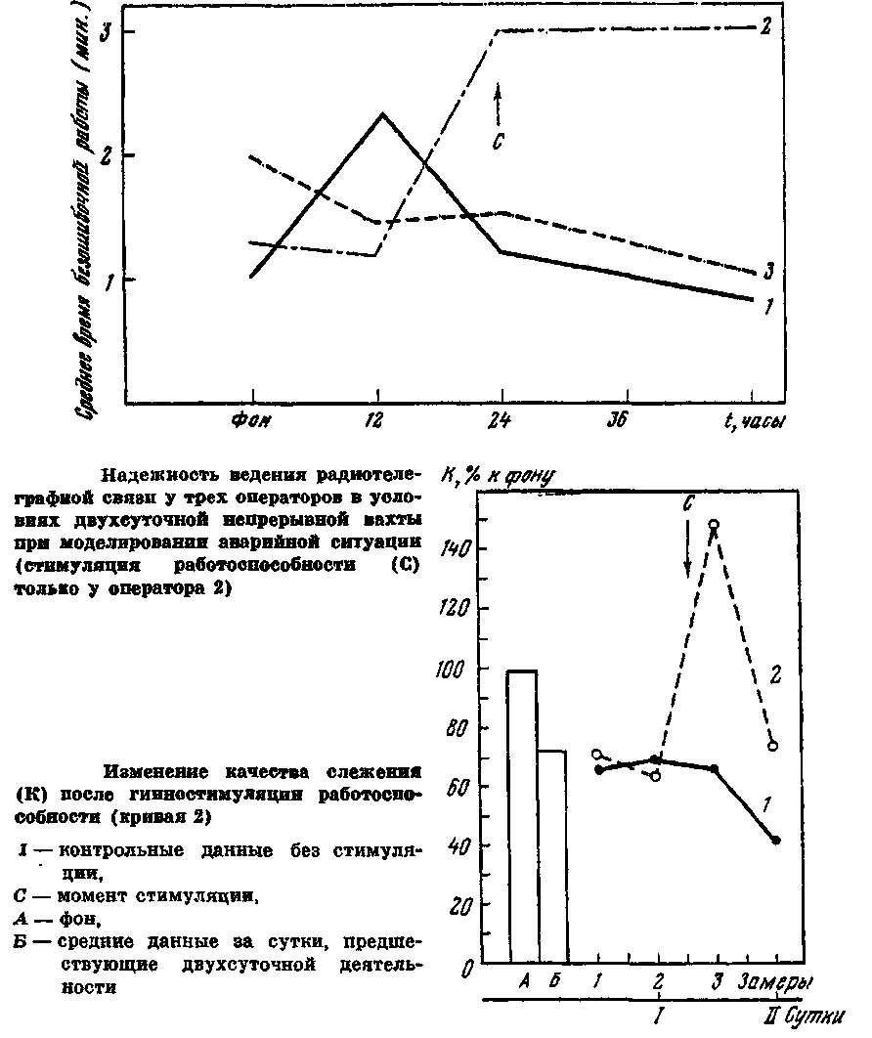

В табл. для наглядности приведены средние результаты по качеству слежения в пределах трехсуточной вахты до и после стимуляции у трех операторов.

Качество слежения до и после стимуляции

|  |  |  |  |  |
| --- | --- | --- | --- | --- |
|  | Дисперсия ошибок слежения | | | |
| Оператор | I программа | | II программа | |
|  | до стимуляции | после стимуляции | до стимуляции | после стимуляции |
| Первый | 0,003 | 0,0045 | 0,005 | 0,006 |
| Второй | 0,003 | 0,0023 | 0,007 | 0,0055 |
| Третий | 0,003 | 0,003 | 0,0045 | 0,0045 |

Если рассматривать приведенные данные в сравнении с динамикой качества слежения первого оператора, то следует признать достаточную эффективность стимуляции. По усредненным данным, у третьего оператора на третьи сутки непрерывной работы после гипностимуляции повышения работоспособности не отмечено, но она продолжала устойчиво сохраняться на достаточно высоком уровне. В то же время, судя по динамике качества слежения первого оператора, у третьего оператора также следовало ожидать значительного ухудшения этих показателей. Следовательно, можно говорить о том, что эффект гипностимуляции у третьего оператора проявился в сохранении очень высокого уровня работоспособности и на третьи сутки непрерывной деятельности, т.е. в тот период, когда она должна была снизиться в результате крайнего утомления.

Изменение уровня работоспособности оператора в режиме непрерывной трехсуточной деятельности достаточно четко проявляется и на его функционировании в системе связи. Как показали эксперименты, время обработки радиограмм нарастает по мере утомления оператора. Эта закономерность ярко проявилась в трехсуточном эксперименте у первого оператора, работавшего без стимуляции. Если к тому же учесть, что с развитием утомления нарастало число ошибок при обработке радиограмм, то при тех же условиях надежность функционирования оператора в системе связи упала с С = 1,0 в начале эксперимента до С — 0,92 в конце его. У второго и третьего операторов такой картины не наблюдалось. Изменения надежности функционирования в системе связи находились у них в пределах С —1,0 в начале первых суток непрерывной деятельности иР = 0,95 — 0,935 в конце вторых суток. После стимуляции второго и третьего oператоров надежность функционирования их в системе связи возросла до С = 0,977 и снизилась к исходу третьих суток до 0,935.

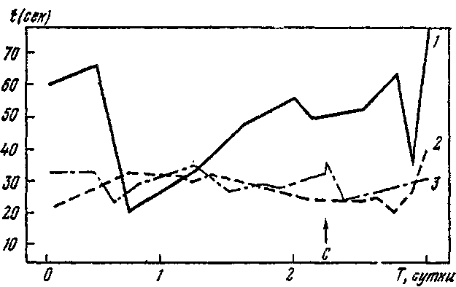

Динамика времени обработки радиограмм в режиме трехсуточной непрерывной деятельности t — время обработки; I—з — разные операторы

Результаты экспериментов с гипностимуляцией работоспособности показывают, что психофизиологические резервы человека достаточно велики и в исключительных случаях могут поддерживать его работоспособность на удовлетворительном уровне даже в условиях непрерывной трехсуточной деятельности. При этом общий уровень работоспособности на третьи сутки снижается в среднем на одну треть от исходного; мобилизация скрытых резервов оператора при гипностимуляции является вполне реальной возможностью и может приводить почти к полному восстановлению работоспособности на заданный период. Характерно, что восьмичасовой сон после непрерывной трехсуточной работы почти полностью вводит испытуемого в последующий программный режим деятельности и восстанавливает прежний уровень его работоспособности.

Таким образом, формируемый в гипнозе стойкий очаг возбуждения, направленный на активизацию скрытых психофизиологических резервов организма, обладает выраженным стимулирующим действием. Механизм этого действия становится более понятным, если учесть закономерности формирования рабочей активности, определяемой как работоспособность человека.

Работоспособностью в широком смысле этого слова называется способность производить сформированные ранее действия. Ее существенным элементом является предел работоспособности, имеющий свойства регулируемой константы. Согласно принципам системообразования, регуляция этой константы осуществляется системой самовосстановления работоспособности — восстановительной функциональной системой, которая стимулируется энергетическими ресурсами, причем ее трофические отправления обеспечивают стимуляцию процессов возбуждения, в результате чего работоспособность возвращается в рамки константы.

Работоспособность человека зависит от многих причин, в том числе от степени трудности выполняемой работы, типа высшей нервной деятельности, уровня мотивации и других сопутствующих условий. Все эти причины в значительной степени меняют динамику рабочей доминанты, которой в конечном счете и определяется предел работоспособности человека.

Что же касается устойчивости доминанты, то она в первую очередь зависит от лабильности формирующих ее нервных центров. Чем лабильнее нервные центры, тем более благоприятные условия создаются для образования доминанты и тем выше тот предел трудности задачи, при котором доминанта переходит в парабиоз. Как известно, вторая сигнальная система отличается наибольшей лабильностью нервных центров. Поэтому при большем вовлечении в доминантный процесс второй сигнальной системы происходит повышение предела работоспособности, который обеспечивается этой доминантой.

В наших экспериментах психологические установки формировались в гипнотическом состоянии и потому отличались особенной стойкостью, а следовательно, и эффективностью. В основе механизмов действия таких явлений, по определению И.П. Павлова, лежит концентрированное раздражение определенного пункта больших полушарий, которое переходит в тот или иной двигательный акт «не потому, что оно поддерживается всяческими ассоциациями, т.е. связями со многими настоящими и давними раздражениями, ощущениями и представлениями, тогда это твердый и разумный акт, как полагается в нормальной и сильной коре, а потому, что при слабой коре, при слабом, низком тонусе оно, как концентрированное, сопровождается сильной отрицательной индукцией, оторвавшей его, изолировавшей его от всех посторонних необходимых влияний». Именно при таких условиях, отмечал И.П. Павлов, слово «является совершенно изолированным от всех влияний и делается абсолютным, неодолимым, роковым образом действующим раздражителем даже и потом, при возвращении субъекта в бодрое состояние».